Муниципальное бюджетное общеобразовательное учреждение гимназия №4 имени И.Н. Нестерова поселка Псебай муниципального образования Мостовский район

ПРОЕКТ
На тему: «Горные породы и минералы»

Автор: Каракетов Максим Максимович,
ученик 9 «Б» класса
МБОУ гимназии №4
имени И.Н. Нестерова
поселка Псебай

Научный руководитель: Кабанкова Арина Дмитриевна,
учитель географии

Псебай
2023
Реферат
Проектная работа 34стр., 11рис., 2 табл., 3 источника.
Тема: «Горные породы и минералы»
Объект: горные породы и минералы, найденные на территории России.
Предмет: методика формирования коллекции горных пород и минералов для уроков географии (геологического раздела).
Цель: исследование и сбор минералов, горных пород на территории России для совершенствования школьной геологической коллекции.
Задачи:
- изучить карты распространения месторождений минеров и горных пород;
- познакомиться с методикой создания геологической коллекции;
- собрать и оформить коллекцию горных пород и минералов для уроков географии (геологического раздела).
Рассмотрены основные определения горных пород и минералов, их виды, традиционные методы изучения и исследований.
Дана оценка уже существующей коллекции горных пород и минералов. Собраны основные сведения об образцах. Созданы мероприятия по усовершенствованию коллекции.

Содержание
Введение …………………………………………………………………….. |  | 4
1 Внутреннее строение Земли …………………………...……………. |  | 5
1.1 | Определение горных пород и минералов. Их виды …………………. | 5
1.2 | Методы исследования горных пород и минералов ………………… | 10
2 Анализ школьной коллекции горных пород и минералов ……... |  | 14
2.1 | Общие сведения о коллекции ………………………………………… | 14
2.2 | Оценка состояния и качества образцов ...……………………………. | 19
3 Совершенствование коллекции горных пород и минералов …... |  | 20
3.1 | Описание производимых мероприятий. Подготовительный этап ..... | 20
3.2 | Формирование коллекции ...…………………………………………... | 21
Заключение …………………………………………………………………. |  | 23
Список использованных источников …………………………………… |  | 24
Приложение А ……………………………………………………………… |  | 25

Введение

Россия — минералогический рай, здесь встречается около полутора тысяч минералов и их разновидностей. Благодаря геологическому строению, здесь сосредоточены запасы разнообразных руд, строительного и горнорудного сырья, облицовочных и поделочных камней, самоцветов, топливного сырья и много другого.
Уральские горы, раскинувшиеся между европейской и азиатской частями нашей страны, богаты залежами металлических и неметаллических руд и горных пород, важных для производства. Непосредственно в Челябинской области известно более 400 минералов. Из них большую часть занимают самоцветы.
Ханты-Мансийский АО – край богатый. Здесь добывают россыпное золото, жильный кварц и коллекционное сырье. Открыты месторождения бурого и каменного угля, залежи железных руд, меди, цинка, свинца и много другого.
А на территории нашего, Мостовского района разведаны обширные запасы нефти и газа Баракаевского месторождения, гипса и известняка, Шедокского месторождения, стекольных песков Шедокского и Хамкетинского месторождений, месторождения соли в пос. Шедок, месторождения песчано-гравийной смеси Перевальненское, Шедокское, Центр-Лабинское и многих других полезных ископаемых.
Мною была проделана работа, по сбору и описанию только небольшой доли от всех полезных ископаемых нашей великой страны.

- Внутреннее строение Земли

  - Определение горных пород и минералов. Их виды

Земля, как и многие другие планеты, имеет слоистое внутреннее строение. Она состоит из трех основных слоев: земной коры, мантии и ядра.
Земная кора – твердая внешняя оболочка Земли, верхняя часть литосферы. В земной коре температура воздуха увеличивается через каждые 100 метров примерно на 3°С. От расположенной снизу мантии земную кору отделяет граница Мохо. Она была открыта в 1909 году хорватским ученым А. Мохоровичичем.
В состав земной коры входит множество химических элементов, таких как алюминий, железо, кальций, натрий, калий, магний. Но наибольшая доля принадлежит кислороду и кремнию.
Важно понимать, что земная кора проходит по всей территории нашей планеты, в том числе и под водами океанов. Таким образом, она подразделяется на материковую (континентальную) и океаническую (рис.1.1).

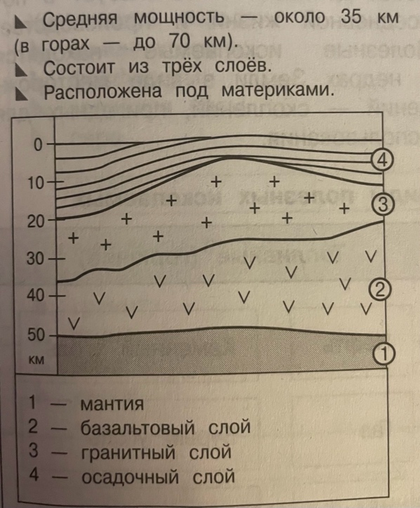  Материковая (континентальная) | 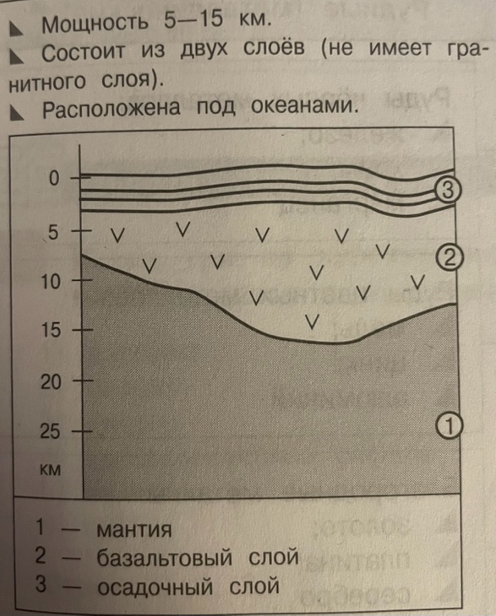  Океаническая
Рисунок 1.1 – «Типы земной коры»

Материковая и океаническая земная кора богаты горными породами и минералами.
Горные породы – вещества, слагающие земную кору. Они состоят из минералов – однородных по составу и структуре природных веществ. Процентное содержание минералов в горных породе определяет ее минеральный состав, а размеры и взаимное расположение минеральных зерен – ее структуру.
По происхождению горные породы бывают магматическими, осадочными и метаморфическими (рис.1.2).

Рисунок 1.2 – «Виды горных пород по происхождению»

Магматические горные породы образуются при застывании и затвердевании расплавленной магмы на поверхности земли – эффузивные или на глубине - интрузивные. Ими сложены гранитный и базальтовый слои земной коры.
К эффузивным магматическим породам можно отнести (рис.1.3):
- базальт;
- андезит;
- пемза;
- риолит.

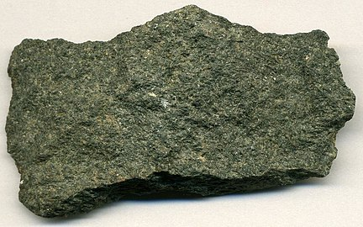  Базальт | 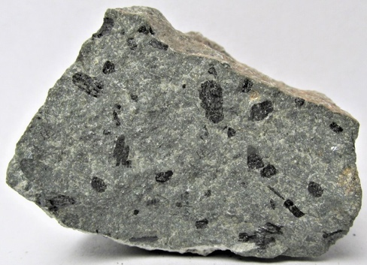  Андезит
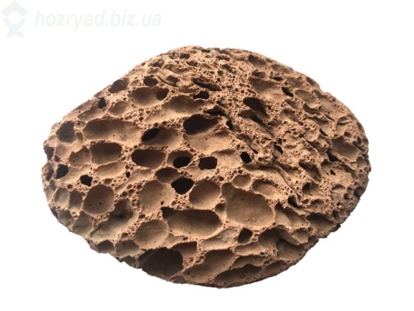  Пемза | 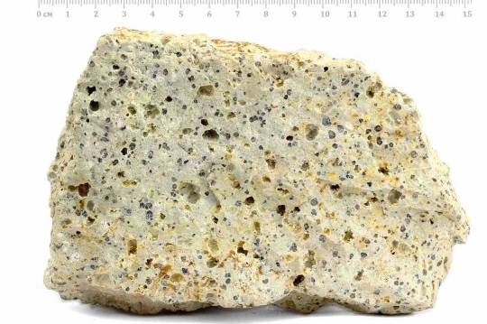  Риолит
Рисунок 1.3 – «Эффузивные магматические породы»

К интрузивным магматическим породам можно отнести (рис.1.4):
- гранит;
- габбро;
- диорит.
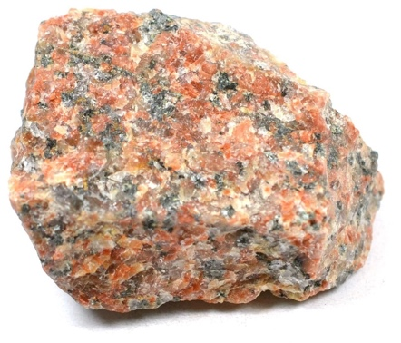  Гранит | 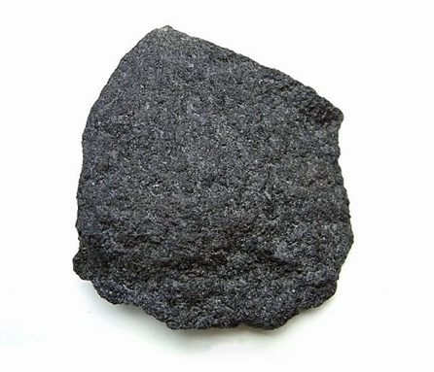  Габбро
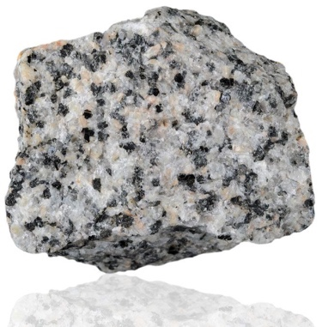
Диорит
Рисунок 1.4 – «Интрузивные магматические породы»

Осадочные горные породы образуются на поверхности земной коры. Ими сложен осадочный слой. Осадочные породы делятся на:
- обломочные – образуются из осадков, накопившихся в процессе выветривания горных пород;
- химические – образуются в результате осаждения из водных растворов или испарения,
- органические – образуются из остатков растений или животных.
Примерами обломочных осадочных пород могут быть (рис.1.5):
- глина;
- песок и песчаник,
- гравий;
- щебень;
- галька.

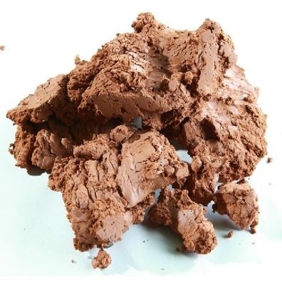  Глина | 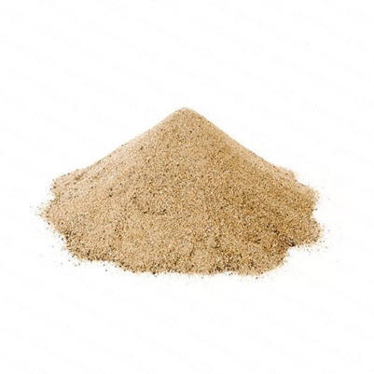  Песок
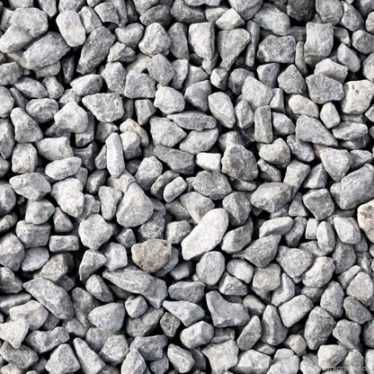  Щебень | 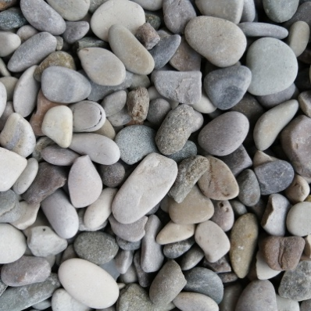  Галька
Рисунок 1.5 – «Обломочные осадочные породы»

Примерами химических осадочных пород могут быть (рис.1.6):
- гипс;
- каменная и калийная соль;
- доломит;
- фосфориты.

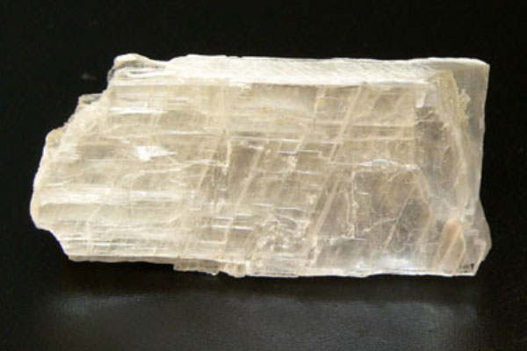  Гипс | 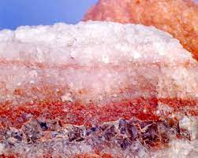  Калийная соль
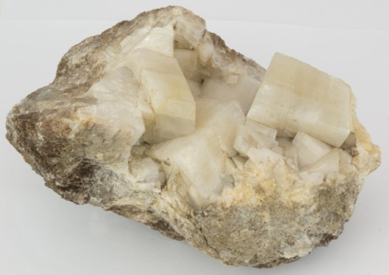  Доломит | 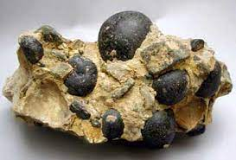  Фосфориты
Рисунок 1.6 – «химические осадочные породы»

Примерами органических горных пород могут быть (рис.1.7):
- мел;
- известняк;
- нефть;
- уголь;
- торф.

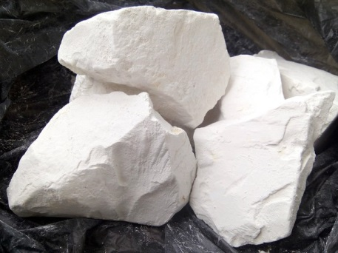  Мел | 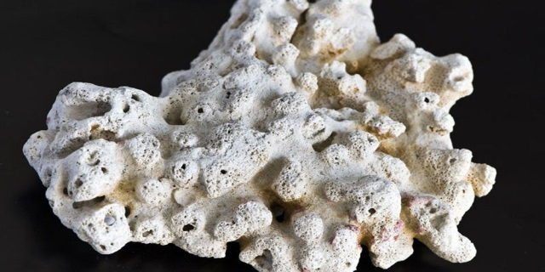  Известняк
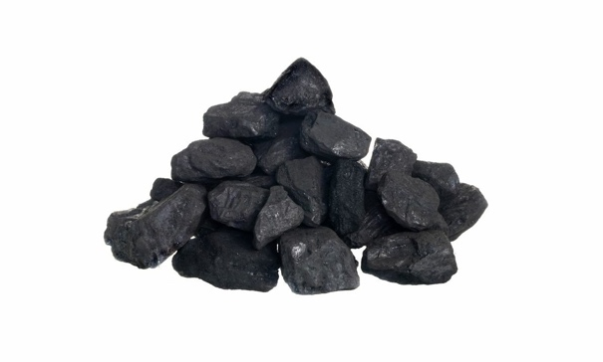  Уголь | 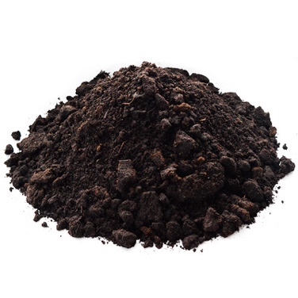  Торф
Рисунок 1.7 – «органические осадочные породы»

Метаморфические горные породы образуются из магматических и осадочных пород, подвергшихся трансформации в результате действий высоких температур и давления. Ими сложены гранитный и базальтовый слои земной коры.
Примерами метаморфических горных пород могут быть (рис1.8):
- мрамор;
- гнейс;
- кварцит;
- кристаллические сланцы.

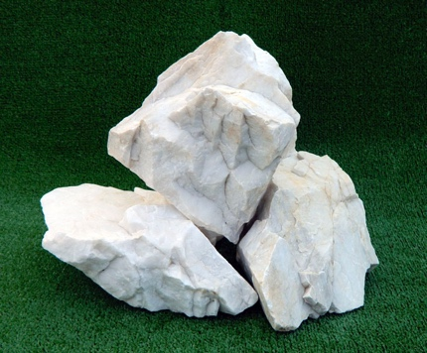  Мрамор | 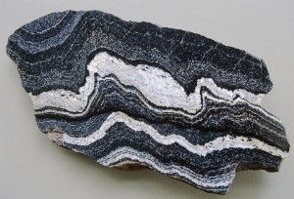  Гнейс
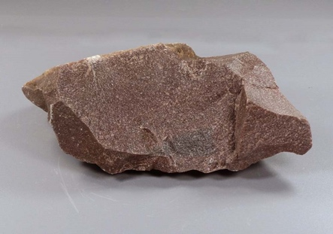  Кварцит | 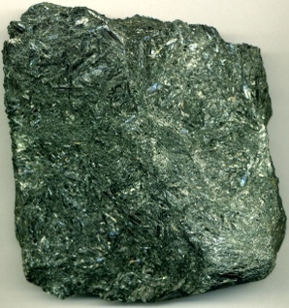  Кристаллический сланец
Рисунок 1.8 – «Метаморфические горные породы»

Все горные породы и минералы так или иначе относятся к полезным ископаемым – минералам и горным породам, которые человек добывает и использует в повседневной жизни и производстве. Они находятся в недрах Земли в виде месторождений – скоплений, пригодных для использования. Полезные ископаемые подразделяется на: топливные (горючие), рудные (металлические), нерудные (неметаллические) (рис.1.9). [1]

Рисунок 1.9 – «Виды полезных ископаемых»

Таким образом, можно утверждать, что вся земная кора полностью покрыта различными горными породами. Все они относятся к категории полезных ископаемых, так как человек используется их в своей хозяйственной деятельности и в обыденной жизни ежедневно.

  - Методы исследования горных пород и минералов

Чтобы узнать, чем сложена земная поверхность, необходимо изучить то, что лежит под ногами: почву, песок, гальку по берегам рек. Когда хочется заглянуть в Землю поглубже, можно посетить карьер или отправиться в горы.
Мы не можем расколоть нашу планету и посмотреть, что находится внутри нее. Но падающие на Землю космические тела – метеориты, позволяют ученым выдвигать предположения о составе веществ в самых глубоких участках недр.
Но для того, чтобы исследовать верхние слои земной поверхности и ее горные породы, не нужно бурить глубокую скважину. Достаточно прибегнуть к основным методам изучения тех самых горных пород (рис.1.10).

Рисунок 1.10 – «Методы исследований горных пород»

Методы петрологических исследований могут быть двух видов: полевые (геологические) и камеральные (лабораторные).
При полевых исследованиях устанавливаются:
- формы залегания тел горных пород и их размеры;
- закономерная трещиноватость и отдельность;
- контактовые изменения вмещающих горных пород (контактовый метаморфизм);
- изменение состава горных пород в пределах какого-либо геологического тела (постепенные или резкие переходы, пересечения одними магматическими телами других тел);
- текстурные особенности горных пород;
- унаследованная сланцеватость и полосчастость в метаморфитах;
- кристаллизационная сланцеватость;
- направление изменения степени метаморфизма, рудопроявления.
Камеральные методы изучения горных пород многообразны, к ним относятся:
- кристаллооптические исследования в шлифах горных пород посредством поляризационного микроскопа с использованием федоровского столика и иммерсионных жидкостей;
- петрохимические исследования;
- изучение породообразующих мономинеральных фракций и др.
Исключительно большие успехи физики позволили разработать электронную аппаратуру — изотопный и молекулярный масс-спектрометр, газо-жидкостный хроматограф, прибор магнитно-ядерного резонанса, что дало возможность получить обширную информацию о вещественном составе горных пород и руд.
За последнюю четверть века были созданы приборы для количественного спектрального анализа природного вещества. В России разработан метод количественного спектрального анализа горных пород и минералов способом вдувания порошковых проб непосредственно в плазму дугового электрического разряда, используемый с целью обнаружения полезных компонентов по ореолам рассеяния в магматических и осадочных породах и вследствие налаженной автоматизации позволяющий ежегодно анализировать многие миллионы проб на присутствие широкого комплекса малых, редких и рассеянных элементов.
Высокой чувствительностью и точностью определения характеризуется автоматизированный прибор для атомно-абсорбционного спектрального анализа. Расширяется область применения прибора, называемого квантометром, с помощью которого можно одновременно определить присутствие в горной породе 28 химических элементов; с использованием же вспомогательных устройств количество определяемых элементов возрастает вдвое.
Для определения непосредственно в штуфе состава горной породы начали применять импульсный нейтронный метод. Новейшим методом микроспектрального анализа состава минералов и включений в них является лазерно-локальный, весьма перспективен в этом отношении и электронно-зондовый микроанализатор.
Электронный микроскоп (ЭМ) является одним из наиболее важных приборов для изучения природных соединений. Современные приборы просвечивающего типа дают возможность получить одновременно морфологические, структурные и химические характеристики для микрочастиц минералов размером менее 1 мкм. Весьма эффективен ЭМ при исследовании вещественной и структурной неоднородности оптически однородных минералов, позволяющий уточнить их природу, выяснить формы вхождения ценных микроэлементов в минералы-носители и др. Растровый электронный микроскоп (РЭМ) позволяет получить по принципу телевизионной развертки объемные изображения поверхности массивных образцов с одновременным определением поэлементного состава выявленных фаз.
Для исследования структуры кристаллов уже давно с успехом применяется рентгеновский метод (рентгеноструктурный анализ), однако он не позволяет получить структурные данные отдельных частиц тонкодисперсных, плохо окристаллизированных минералов. С изобретением сверхвысоковольтного электронного микроскопа (СЭМ) — электронографа и разработкой метода микродифракции этот пробел был заполнен. Усовершенствованные СЭМ позволяют получить изображения узловых плоскостей кристаллических решеток с межплоскостным расстоянием около 10в-10 м (1А).[2]
Таким образом, можно сказать, что исследования горных пород имеют два метода, которые позволяют узнать об образцах различные их свойства.

- Анализ школьной коллекции горных пород и минералов

  - Общие сведения о коллекции

В школьной лаборатории были найдены две геологические коллекции: «Топливо», «Горные породы и минералы». Обе датированы 1992 годом выпуска.
Мною был составлен список образцов и описаны области применения данных горных пород (табл.2.1, 2.2)

Т а б л и ц а 2.1 – «Виды топлива и область их применения»
№ | Вид топлива | Область применения | Внешний вид
№ | ЕСТЕСТВЕННОЕ ТОПЛИВО
1 | Древесина | Из древесины получают топливо с различными свойствами: дрова, щепу, древесный уголь, древесную пыль, древесные гранулы и брикеты.  Иное применение:  -Различные виды мебели, включая корпусную, мягкую и решетчатую.  -Изделия столярно-строительного назначения (оконные и дверные блоки, паркетная и половая доска и и т.д.).  -Музыкальные инструменты, в том числе: скрипки, гитары, виолончели, рояли и т.д.  -Деревянные суда (лодки, яхты, каноэ и др.).  -Инвентарь для спорта (лыжи, биты, городки, клюшки).  -Приборы точной механики и радиотехнические изделия (футляры радиоприемников, микроскопов и т.д).  -Посуда и художественные изделия.  -Тара (ящики, бочки и др.). и т.д. | 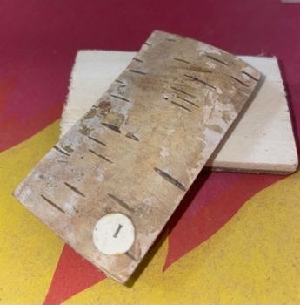
2 | Солома | -Использование в животноводстве  -Использование в качестве конструкционного материала  -Теплоизоляция  -Текстильные волокна  -Использование в качестве сырья для производства биотоплив  -Сырьё для производства бумаги  -Упаковочный материал  -Одежда и обувь | 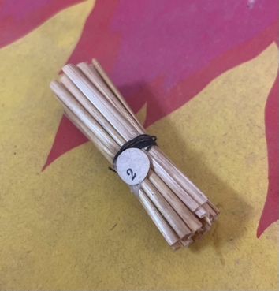
3 | Торф | Имеет множество применений: в энергетике как топливо для производства электроэнергии, тепла на электростанциях или непосредственно как источник тепла для промышленных, жилых и других целей; в садоводстве и сельском хозяйстве в качестве удобрения; в химической технологии и медицине для получения активированного угля, смол и воска, лекарственных препаратов и пр. | 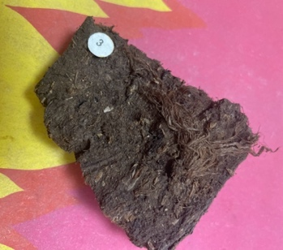
4 | Бурый уголь | Используется как топливо на тепловых электростанциях и котельных, а также как химическое сырьё | 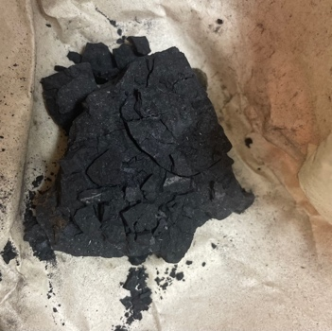
5 | Каменный уголь | Используется как бытовое, энергетическое топливо, сырье для металлургической и химической промышленности, а также для извлечения из него редких и рассеянных элементов | 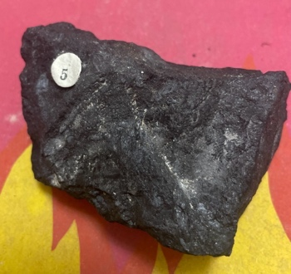
6 | Антрацит | Помимо использования в энергетике, применяется в чёрной и цветной металлургии, а также для производства адсорбентов, электродов, электрокорунда, микрофонного порошка | 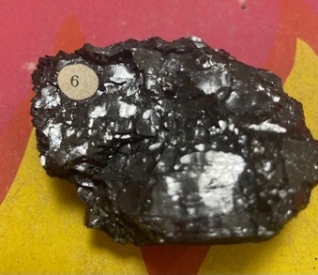
7 | Горючий сланец | Из горючих сланцев получают масла и смолы, помимо использования в качестве топлива для ТЭС, сланцы являются ценным химическим сырьем для синтетического дубителя, пластмасс, гербицидов, дорожных битумов | 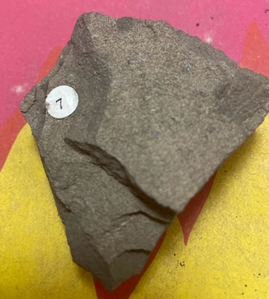
8 | Нефть | Изготавливаются различные виды топлива для двигателей внутреннего сгорания: бензин, керосин, дизельное топливо, а также большинство смазочных материалов: мазут, масла, парафины и т. д. | 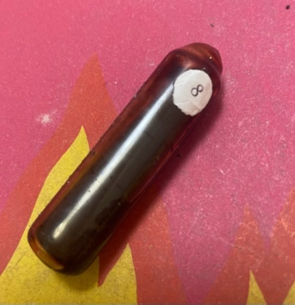
9 | Природный газ | Широко применяется в качестве горючего в жилых, частных и многоквартирных домах для отопления, подогрева воды и приготовления пищи; как топливо для котельных, ТЭЦ, различной техники, в том числе и автомобильной, и др. | 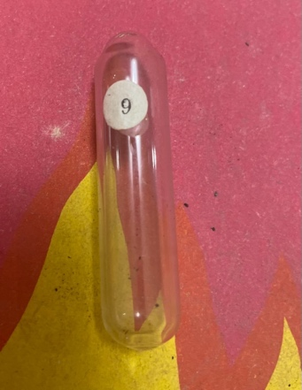
 | ИСКУССТВЕННОЕ ТОПЛИВО
10 | Кокс | Высококачественное бездымное топливо для производства чугуна в доменной печи. Там его используют не только для расплавления шихты, но и для восстановления железа из руды. Применение кокса весьма разнообразно: в литейном производстве, химической и ферросплавной промышленности и даже для отопления домов | 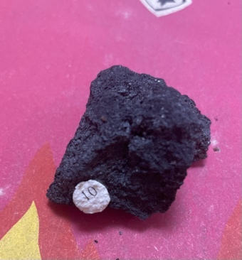
11 | Торфяной брикет | Этот вид топлива применяется в любых дровяных печах, каминах и котлах | 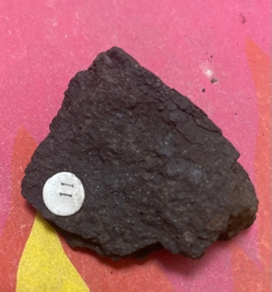

Т а б л и ц а 2.2 «Виды горных пород и область их применения»
№ | Название | Область применения | Внешний вид
1 | Плавиковый шпат | Основными потребителями плавикового шпата являются металлургическая и химическая промышленность, а также атомная энергетика и производство сварочных материалов. В небольшом количестве он применяется в производстве цемента, непрозрачных белил и эмалей. | 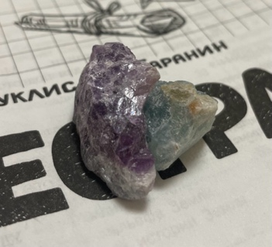
2 | Кварц | Используется в оптических приборах, в генераторах ультразвука, в телефонной и радиоаппаратуре, в электронных приборах («кварцем» в техническом сленге иногда называют кварцевый резонатор — компонент устройств для стабилизации частоты электронных генераторов). | 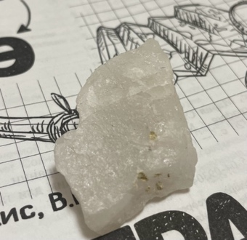
3 | Сера | Входит широкое применение в сельском хозяйстве (входит в состав минеральных удобрений, препаратов для борьбы с вредителями), в химической промышленности (производство серной кислоты, взрывчатых веществ), в нефтехимической промышленности (производство смазочных веществ), в медицине | 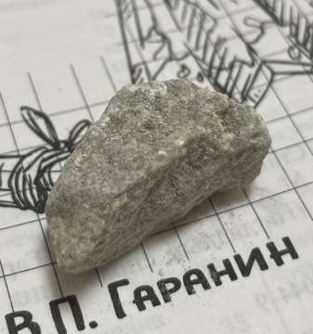
4 | Магнитный железняк  (Магнетит) | Применяется для комплексных, в том числе титаномагнетитовых, а также бедных руд. Изделия из плавленого магнетита используют в качестве электродов для некоторых электрохимических процессов. Частично используется в качестве утяжелителей глинистых растворов при бурении. | 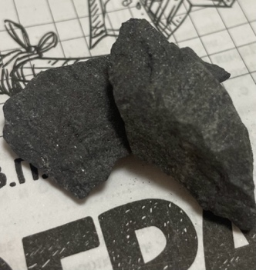
5 | Сильвинит | Важнейшее сырьё для получения хлорида калия, который применяется как калийное удобрение. | 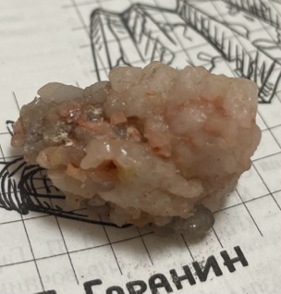
6 | Хромистый железняк  (Хромит) | Используется для антикоррозионных покрытий. Хром увеличивает твердость стали. Хром идет на изготовление стали, применяемой в военном деле, и инструментальной стали. Применяется он также в производстве хромовых красок, хромпика, дубителей и в химической промышленности. | 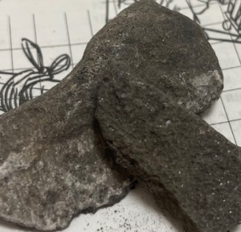
7 | Свинцовый блеск с цинковой обманкой  (Галенит) | Он широко применяется в изготовлении свинца, который используется в химическом производстве, технологической отрасли и оборонной промышленности. | 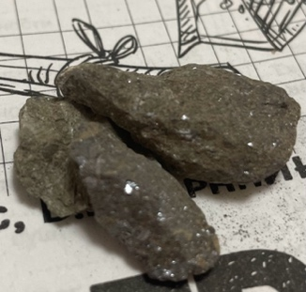
8 | Апатит | Является сырьём для производства фосфорных удобрений, фосфора и фосфорной кислоты, его применяют в чёрной и цветной металлургии, в производстве керамики и стекла. | 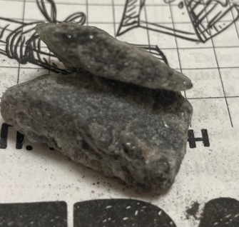
9 | Серный колчедан | Используется для производства серной кислоты, сернистого ангидрида, элементарной серы в химической, целлюлозно-бумажной и других отраслях промышленности. | 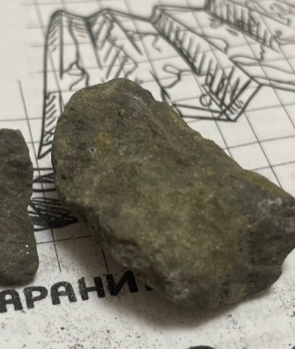
10 | Халькопирит  (Медный колчедан) | Это основная руда для получения меди. Медь применяется в электротехнике, в машиностроении, для получения сплавов (бронза, латунь, томпак), для изготовления лабораторных принадлежностей, змеевиков, перегонных кубов, холодильников, труб. | 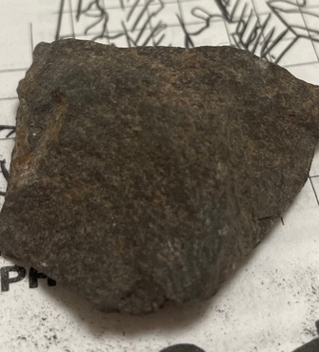
11 | Каменная соль  (Галит) | Это основной источник поваренной соли, которая используется в пищевой, химической промышленности (как сырьё для производства хлора, гидроксида натрия и соляной кислоты) и электротехнике. | 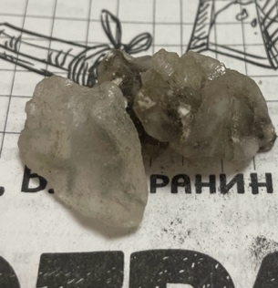
12 | Бурый железняк  (Лимонит) | Бурый железняк широко используется в металлургической промышленности для производства стальных и чугунных сплавов. Землистый лимонит успешно используется как формовочный материал. Эта разновидность камня нашла свое применение в химической отрасли для производства красок. | 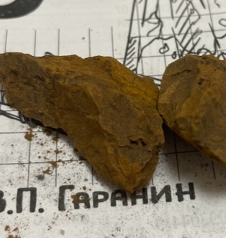
13 | Боксит | Минерал боксит с незначительным содержанием железа применяется при изготовлении огнеупорных, быстротвердеющих цементов. Кроме алюминия из рудного сырья извлекают железо, титан, галлий, цирконий, хром, ниобий и TR (редкоземельные элементы). Бокситы используют для производства красок, абразивов, сорбентов. | 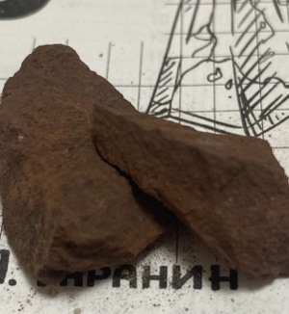
14 | Красный железняк  (Гематит) | Из гематитовых руд выплавляют чугун. Гематит применяется в темперной живописи как минеральный пигмент, в производстве клеёнки, линолеума, красных карандашей, художественных шрифтов, стойких окрашенных эмалей. Как поделочный камень с древнейших времён и поныне используется для изготовления недорогих полированных вставок и мелких резных изделий, как материал в глиптике. | 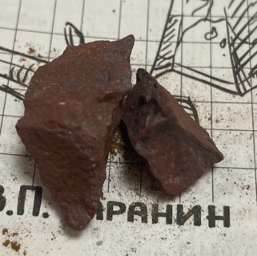
15 | Марганцевая руда | Их используют в гальванических элементах, в производстве стекла, керамики, минеральных красителей, «марганцовки» . | 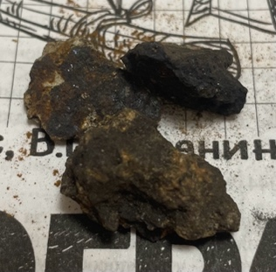

В данных таблицах была дана характеристика областей применения всех горных пород, которые находились в школьной коллекции. Можно сказать, что все они используются в различных отраслях промышленности. Таким образом, определяется высокая ценность каждой горной породы на Земле.[3]

  - Оценка состояния и качества образцов

Оценивая качества горных пород, в первую очередь в глаза бросается их внешний вид. Образцы находились в порванных коробках, в грязных пакетах. Некоторые из них содержали осколки и каменную пыль. Вкладышей с информацией о горных породах не наблюдалось. Доставая один образец из пакета, пачкалась вся рука.
Таким образом, можно сказать, что данная коллекция неудобна и непрактична в использовании. Общее состояние ниже удовлетворительного – непригодно для демонстрации на уроках и для проведения практических работ.

- Совершенствование коллекции горных пород и минералов

  - Описание производимых мероприятий. Подготовительный этап

Прежде чем приступать к совершенствованию коллекции горных пород, необходимо составить ряд задач:
- дополнить коллекцию образцами;
- составить их описание;
- придумать удобное, маневренное использования коллекции на практике.
Мною была выстроена цепочка действий, которые приведут к желаемому результату (рис.3.1)

Рисунок 3.1 – «Схема производимых мероприятий»

Рассмотрим детальное описание каждого этапа:
1.Выбор органайзеров для хранения. Контейнер должен быть сделан из пластика, двухярусным с закрывающейся крышкой и отдельными отсеками. Это позволит герметично хранить образцы, увеличить их видовой состав, соблюдая разделение между ними. Был выбран пластиковый материал, так как он долговечен и не увеличивает вес образцов при их транспортировке.
2.Выбор горных пород. При исследовании было выяснено, что количество разных образцов в пакетах неодинаково. Следовательно, при сборе одного контейнера, некоторых горных пород может не хватить. Было решено рассортировать образцы таким образом, чтобы их видовой состав в органайзерах различался.
Так как мною была собрана домашняя коллекция горных пород, я решил пополнить ею школьную коллекцию. Таким образом это расширит разновидность образцов.
3.Сортировка горных пород по органайзерам и отсекам. На этом этапе, необходимо разложить по 8 образцов в органайзеры по отдельным отсекам.
4.Составление списка и описания горных пород и прикрепления их к органайзерам, маркировка пород. Разложив образцы по отсекам, в первую очередь, необходимо их пронумеровать. Затем, в соответствии с нумерацией, составить список образцов на отдельном листе, который будет прикреплен к каждому отдельному контейнеру. Состав органайзера может быть различным. К списку будет прилагаться описание горных пород. Оно должно включать в себя следующие пункты: название породы, происхождение, твердость, область применения.
В дополнение к вышеперечисленным этапам, необходимо завести табель, в котором будут отображены данные о том, кто и в какое время взял отдельный органайзер с образцами. Это обязательная мера, которая позволит нести ответственность (за возможно утерянные горные породы, при выполнении практических работ) тем лицам, которые использовали коллекции.

  - Формирование коллекции

Приступим к формированию коллекции.
1.В первую очередь, было выбрано 10 подходящих контейнеров для хранения. Они полностью соответствуют заявленным требованиям. Их поверхность была очищена от лишних наклеек, обработана мыльным раствором, высушена.
2.Для каждого контейнера были выбраны свои образцы:
№1: магнитный железняк, красный железняк, ставролит, топаз, свинцовый блеск с цинковой обманкой, плавиковый шпат, аниолит, гелиотроп;
№2: магнитный железняк, свинцовый блеск с цинковой обманкой, кварц, ставролит, хромистый железняк, плавиковый шпат, эпидот, ильменит;
№3: халькопирит, сильвинит, кварц, сера, апатит, каменная соль, лунный камень, пегматит;
№4: кварц, сильвинит, плавиковый шпат, боксит, серный колчедан, каменная соль ;
№5: красный железняк, сильвинит, кварц, каменная соль, апатит, хромистый железняк ;
№6: красный железняк, кварц, сера, плавиковый шпат, свинцовый блеск с цинковой обманкой, хромистый железняк ;
№7: сера, плавиковый шпат, каменная соль, апатит, свинцовый блеск с цинковой обманкой, бурый железняк, халькопирит, магнитный железняк;
№8: плавиковый шпат, серный колчедан, марганцевая руда, апатит, магнитный железняк, бурый уголь ;
№9: халькопирит, марганцевая руда, сера, плавиковый шпат, свинцовый блеск с цинковой обманкой, боксит;
№10: боксит, плавиковый шпат, хромистый железняк, каменная соль, сера, марганцевая руда, красный железняк.
3.Горные породы были уложены в свои органайзеры по отдельным отсекам
4.Все образцы были пронумерованы. В соответствии с этим были составлены списки описание горных пород (приложение А)
На этапах завершения, в каждый органайзер был вложен вкладыш с информацией о коллекции и табель использования инвентаря.
Но так как у нас имелась коллекция «Топливо», я занялся и ее реставрацией в том же порядке.
Таким образом усовершенствованная коллекция горных пород «ожила». Лежавшие без дела домашние образцы обрели свое место и предназначение. Я думаю, что проделанная мною работа, привьет интерес у младшего поколения к урокам географии и заставит учеников прикоснуться к богатствам нашей великой страны.

Заключение

Горная порода, или как чаще говорят, порода, представляет собой сочетание (агрегат) минералов естественного (природного) происхождения.
Свойства горных пород. обусловлены их минеральным составом и строением, а также внешними условиями. Важными параметрами, определяющими свойства, являются её пористость и трещиноватость. С пористостью и минеральным составом тесно связана плотность горных пород., которая в породах, лишённых пористости, определяется слагающими их минералами.
В данном проекте было рассмотрено более двадцати образцов различных пород России. Все они были изучены и к каждой было составлено описание. Я считаю, что собранные мною органайзеры, станут неотъемлемой частью уроков географии при изучении внутреннего строения Земли. А младшее поколение будет еще с большим интересом относиться к данным темам.

Список использованных источников

1.География/М.С. Куклис, В.П. Гаранин – Москва: Эксмо, 2020 – 320 с.
2.https://spb-sovtrans.ru/petrografiya/254-metody-issledovaniya-gornyh-porod.html
3. https://ru.wikipedia.org/wiki/Заглавная_страница

Приложение А

КОЛЛЕКЦИЯ ГОРНЫХ ПОРОД И МИНЕРАЛОВ №1
№ | Название | Твердость | Происхождение | Область применения
1 | Магнитный железняк | 5,5 - 6,5 | Метаморфическое | Изделия из плавленого магнетита используют в качестве электродов для некоторых электрохимических процессов. Частично используется в качестве утяжелителей глинистых растворов при бурении
2 | Красный железняк | 5,5 - 6,5 | Метаморфическое | Из гематитовых руд выплавляют чугун. Гематит применяется в темперной живописи как минеральный пигмент, в производстве клеёнки, линолеума, красных карандашей, художественных шрифтов, стойких окрашенных эмалей. Как поделочный камень с древнейших времён и поныне используется для изготовления недорогих полированных вставок и мелких резных изделий, как материал в глиптике.
3 | Ставролит | 7 - 7,5 | Метаморфическое | Прозрачные разновидности ставролита иногда используются как драгоценные камни, а крестообразные двойники - как ценный коллекционно-декоративный материал и амулеты
4 | Топаз | 8 | Магматическое | Используется для изготовления ювелирных изделий
5 | Свинцовый блеск с цинковой обманкой | 2,5 - 3 | Магматическое | Он широко применяется в изготовлении свинца, который используется в химическом производстве, технологической отрасли и оборонной промышленности.
6 | Плавиковый шпат | 4 | Магматическое | Широко используется в атомной, электронной и космической технике, в химической, стекольной промышленности, в металлургии
7 | Аниолит | 6 - 6,5 | Метаморфическое | Из прозрачных кристаллов изготавливают ювелирные изделия, а из непрозрачных, в основном, бижутерию, обереги и талисманы. Крупные непрозрачные камни лучше всего подходят для создания ваз, статуэток и скульптур
8 | Гелиотроп | 6,5 - 7 | Магматическое | Ценный ювелирно-поделочный камень. Огранённые в виде таблиц или кабошонов вставки из гелиотропа используют в мужских перстнях. Применяется также при изготовлении камей. В Средние века камню придавали мистические свойства, связывая красные пятна в нём с кровью Иисуса Христа, использовали в церковной утвари и при украшении облачений священников

КОЛЛЕКЦИЯ ГОРНЫХ ПОРОД И МИНЕРАЛОВ №2
№ | Название | Твердость | Происхождение | Область применения
1 | Магнитный железняк | 5,5 - 6,5 | Метаморфическое | Изделия из плавленого магнетита используют в качестве электродов для некоторых электрохимических процессов. Частично используется в качестве утяжелителей глинистых растворов при бурении
2 | Свинцовый блеск с цинковой обманкой | 2,5 - 3 | Магматическое | Он широко применяется в изготовлении свинца, который используется в химическом производстве, технологической отрасли и оборонной промышленности.
3 | Кварц | 7 | Магматическое | Используется в оптических приборах, в генераторах ультразвука, в телефонной и радиоаппаратуре, в электронных приборах
4 | Ставролит | 7 - 7,5 | Метаморфическое | Прозрачные разновидности ставролита иногда используются как драгоценные камни, а крестообразные двойники - как ценный коллекционно-декоративный материал и амулеты
5 | Хромистый железняк | 5,5 | Магматическое | Это источник легирующего металла для хромо-никелевых сталей (тверд, вязок, коррозионно- и кислотостойкий) и высокосортных чугунов, материал для огнеупорных продуктов, применяемых в металлургии, в производстве реактивов для хромирования, кожевенной, текстильной и лаковой промышленности.
6 | Плавиковый шпат | 4 | Магматическое | Широко используется в атомной, электронной и космической технике, в химической, стекольной промышленности, в металлургии
7 | Эпидот | 6 - 7 | Магматическое | Используется для изготовления ювелирных изделий
8 | Ильменит | 5 - 6 | Магматическое | Ильменит и титаномагнетит являются ценной рудой для получения титана и его производных (оксида титана, ферротитана и других). Ильменит также используют для производства высококачественной краски для боевой техники, в частности, военных кораблей[

КОЛЛЕКЦИЯ ГОРНЫХ ПОРОД И МИНЕРАЛОВ №3
№ | Название | Твердость | Происхождение | Область применения
1 | Халькопирит | 3,5 | Магматическое  и метаморфическое | Его используют при изготовлении ожерелий, подвесок и кабошонов. А в таких отраслях, как машиностроение и электротехника, халькопирит необычайно полезен. Он является основным источником меди, которая, в свою очередь, используется для получения сплавов.
2 | Сильвинит | 2,5 | Магматическое | Важнейшее сырьё для получения хлорида калия, который применяется как калийное удобрение.
3 | Кварц | 7 | Магматическое | Используется в оптических приборах, в генераторах ультразвука, в телефонной и радиоаппаратуре, в электронных приборах
4 | Сера | 1 - 2 | Магматическое  и  осадочное | Применяют для вулканизации каучука, как фунгицид в сельском хозяйстве и серу коллоидную как лекарственный препарат. Также сера в составе серобитумных композиций применяется для получения сероасфальта, а в качестве заместителя портландцемента — для получения серобетона. Сера находит применение для производства пиротехнических составов, ранее использовалась в производстве пороха, применяется для производства спичек.
5 | Апатит | 5 | Магматическое | Апатит является сырьём для производства фосфорных удобрений, фосфора и фосфорной кислоты, его применяют в чёрной и цветной металлургии, в производстве керамики и стекла.
6 | Каменная соль | 2 | Осадочное | Это основной источник поваренной соли, которая используется в пищевой, химической промышленности (как сырьё для производства хлора, гидроксида натрия и соляной кислоты) и электротехнике
7 | Лунный камень | 6 – 6,5 | Метаморфическое | Недорогой поделочный камень, используется в ювелирном деле
8 | Пегматит | 6,5 – 7,5 | Магматическое | Используется: металлургия (в качестве примеси к металлам для получения нужных свойств); медицина (создание бактерицидных ламп); строительство (изготовление цемента или бетона); художество (измельчённый порошок добавляют в краски, чтобы придать им блестящие переливы); сельское хозяйство (улучшение качества почвы).

КОЛЛЕКЦИЯ ГОРНЫХ ПОРОД И МИНЕРАЛОВ №4
№ | Название | Твердость | Происхождение | Область применения
1 | Кварц | 7 | Магматическое | Используется в оптических приборах, в генераторах ультразвука, в телефонной и радиоаппаратуре, в электронных приборах
2 | Сильвинит | 2,5 | Осадочное | Это важнейшее сырьё для получения хлорида калия, который применяется как калийное удобрение
3 | Плавиковый шпат | 4 | Магматическое | Широко используется в атомной, электронной и космической технике, в химической, стекольной промышленности, в металлургии
4 | Боксит | 2 -7 | Осадочное | Применяется при изготовлении огнеупорных, быстротвердеющих цементов.
5 | Серный колчедан | 3 - 6 | Магматическое | Используется для производства серной кислоты, сернистого ангидрида, элементарной серы в химической, целлюлозно-бумажной и других отраслях промышленности.
6 | Каменная соль | 2 | Осадочное | Это основной источник поваренной соли, которая используется в пищевой, химической промышленности (как сырьё для производства хлора, гидроксида натрия и соляной кислоты) и электротехнике
7 | Пегматит | 6,5 – 7,5 | Магматическое | Используется: металлургия (в качестве примеси к металлам для получения нужных свойств); медицина (создание бактерицидных ламп); строительство (изготовление цемента или бетона); художество (измельчённый порошок добавляют в краски, чтобы придать им блестящие переливы); сельское хозяйство (улучшение качества почвы).
8 | Окаменелые останки морских животных | - | Осадочное | -

КОЛЛЕКЦИЯ ГОРНЫХ ПОРОД И МИНЕРАЛОВ №5
№ | Название | Твердость | Происхождение | Область применения
1 | Красный железняк | 5,5-6,5 | Метаморфическое | Гематит применяется в темперной живописи как минеральный пигмент, в производстве клеёнки, линолеума, красных карандашей, художественных шрифтов, стойких окрашенных эмалей. Как поделочный камень с древнейших времён и поныне используется для изготовления недорогих полированных вставок и мелких резных изделий, как материал в глиптике.
2 | Сильвинит | 2,5 | Осадочное | Это важнейшее сырьё для получения хлорида калия, который применяется как калийное удобрение
3 | Кварц | 7 | Магматическое | Используется в оптических приборах, в генераторах ультразвука, в телефонной и радиоаппаратуре, в электронных приборах
4 | Каменная соль | 2 | Осадочное | Это основной источник поваренной соли, которая используется в пищевой, химической промышленности (как сырьё для производства хлора, гидроксида натрия и соляной кислоты) и электротехнике
5 | Апатит | 5 | Магматическое | Апатит является сырьём для производства фосфорных удобрений, фосфора и фосфорной кислоты, его применяют в чёрной и цветной металлургии, в производстве керамики и стекла.
6 | Хромистый железняк | 5,5 | Магматическое | Это источник легирующего металла для хромо-никелевых сталей (тверд, вязок, коррозионно- и кислотостойкий) и высокосортных чугунов, материал для огнеупорных продуктов, применяемых в металлургии, в производстве реактивов для хромирования, кожевенной, текстильной и лаковой промышленности.
7 | Окаменелое ребро мамонта | - | Осадочное | -
8 | Окаменелая двустворчатая раковина | - | Осадочное | -

КОЛЛЕКЦИЯ ГОРНЫХ ПОРОД И МИНЕРАЛОВ №6
№ | Название | Твердость | Происхождение | Область применения
1 | Красный железняк | 5,5-6,5 | Метаморфическое | Гематит применяется в темперной живописи как минеральный пигмент, в производстве клеёнки, линолеума, красных карандашей, художественных шрифтов, стойких окрашенных эмалей. Как поделочный камень с древнейших времён и поныне используется для изготовления недорогих полированных вставок и мелких резных изделий, как материал в глиптике.
2 | Кварц | 7 | Магматическое | Используется в оптических приборах, в генераторах ультразвука, в телефонной и радиоаппаратуре, в электронных приборах
3 | Сера | 1-2 | Магматическое  и  осадочное | Применяют для вулканизации каучука, как фунгицид в сельском хозяйстве и серу коллоидную как лекарственный препарат. Также сера в составе серобитумных композиций применяется для получения сероасфальта, а в качестве заместителя портландцемента — для получения серобетона. Сера находит применение для производства пиротехнических составов, ранее использовалась в производстве пороха, применяется для производства спичек.
4 | Плавиковый шпат | 4 | Магматическое | Широко используется в атомной, электронной и космической технике, в химической, стекольной промышленности, в металлургии
5 | Свинцовый блеск с цинковой обманкой | 2,5-3 | Магматическое | Он широко применяется в изготовлении свинца, который используется в химическом производстве, технологической отрасли и оборонной промышленности.
6 | Хромистый железняк | 5,5 | Магматическое | Это источник легирующего металла для хромо-никелевых сталей (тверд, вязок, коррозионно- и кислотостойкий) и высокосортных чугунов, материал для огнеупорных продуктов, применяемых в металлургии, в производстве реактивов для хромирования, кожевенной, текстильной и лаковой промышленности.
7 | Окаменелые останки морского животного | - | Осадочное | -
8 | Окаменелая водоросль | - | Осадочное | -

КОЛЛЕКЦИЯ ГОРНЫХ ПОРОД И МИНЕРАЛОВ №7
№ | Название | Твердость | Происхождение | Область применения
1 | Сера | 1-2 | Магматическое  и  осадочное | Применяют для вулканизации каучука, как фунгицид в сельском хозяйстве и серу коллоидную как лекарственный препарат. Также сера в составе серобитумных композиций применяется для получения сероасфальта, а в качестве заместителя портландцемента — для получения серобетона. Сера находит применение для производства пиротехнических составов, ранее использовалась в производстве пороха, применяется для производства спичек.
2 | Плавиковый шпат | 4 | Магматическое | Широко используется в атомной, электронной и космической технике, в химической, стекольной промышленности, в металлургии
3 | Каменная соль | 2 | Осадочное | Это основной источник поваренной соли, которая используется в пищевой, химической промышленности (как сырьё для производства хлора, гидроксида натрия и соляной кислоты) и электротехнике
4 | Апатит | 5 | Магматическое | Апатит является сырьём для производства фосфорных удобрений, фосфора и фосфорной кислоты, его применяют в чёрной и цветной металлургии, в производстве керамики и стекла.
5 | Свинцовый блеск с цинковой обманкой | 2,5-3 | Магматическое | Он широко применяется в изготовлении свинца, который используется в химическом производстве, технологической отрасли и оборонной промышленности.
6 | Бурый железняк | 4,5-5,5 | Осадочное | Бурый железняк широко используется в металлургической промышленности для производства стальных и чугунных сплавов. Землистый лимонит успешно используется как формовочный материал. Эта разновидность камня нашла свое применение в химической отрасли для производства красок.
7 | Халькопирит | 3,5 | Магматическое  и  метаморфическое | Его используют при изготовлении ожерелий, подвесок и кабошонов. А в таких отраслях, как машиностроение и электротехника, халькопирит необычайно полезен. Он является основным источником меди, которая, в свою очередь, используется для получения сплавов.
8 | Магнитный железняк | 5,5-6,5 | Метаморфическое | Изделия из плавленого магнетита используют в качестве электродов для некоторых электрохимических процессов.

КОЛЛЕКЦИЯ ГОРНЫХ ПОРОД И МИНЕРАЛОВ №8
№ | Название | Твердость | Происхождение | Область применения
1 | Плавиковый шпат | 4 | Магматическое | Широко используется в атомной, электронной и космической технике, в химической, стекольной промышленности, в металлургии
2 | Серный колчедан | 3-6 | Магматическое | Используется для производства серной кислоты, сернистого ангидрида, элементарной серы в химической, целлюлозно-бумажной и других отраслях промышленности.
3 | Марганцевая руда | 4 | Осадочное | Их используют в гальванических элементах, в производстве стекла, керамики, минеральных красителей, «марганцовки» .
4 | Апатит | 5 | Магматическое | Апатит является сырьём для производства фосфорных удобрений, фосфора и фосфорной кислоты, его применяют в чёрной и цветной металлургии, в производстве керамики и стекла.
5 | Магнитный железняк | 5,5-6,5 | Метаморфическое | Изделия из плавленого магнетита используют в качестве электродов для некоторых электрохимических процессов. Частично используется в качестве утяжелителей глинистых растворов при бурении
6 | Бурый уголь | 4,5-5,5 | Осадочное | Бурый железняк широко используется в металлургической промышленности для производства стальных и чугунных сплавов. Землистый лимонит успешно используется как формовочный материал. Эта разновидность камня нашла свое применение в химической отрасли для производства красок.
7 | Окаменелая водоросль | - | Осадочное | -
8 | Окаменелая двустворчатая ракушка | - | Осадочное | -

КОЛЛЕКЦИЯ ГОРНЫХ ПОРОД И МИНЕРАЛОВ №9
№ | Название | Твердость | Происхождение | Область применения
1 | Халькопирит | 3,5 | Магматическое  и  метаморфическое | Его используют при изготовлении ожерелий, подвесок и кабошонов. А в таких отраслях, как машиностроение и электротехника, халькопирит необычайно полезен. Он является основным источником меди, которая, в свою очередь, используется для получения сплавов.
2 | Марганцевая руда | 4 | Осадочное | Их используют в гальванических элементах, в производстве стекла, керамики, минеральных красителей, «марганцовки» .
3 | Сера | 1 - 2 | Магматическое и осадочное | Применяют для вулканизации каучука, как фунгицид в сельском хозяйстве и серу коллоидную как лекарственный препарат. Также сера в составе серобитумных композиций применяется для получения сероасфальта, а в качестве заместителя портландцемента — для получения серобетона. Сера находит применение для производства пиротехнических составов, ранее использовалась в производстве пороха, применяется для производства спичек.
4 | Плавиковый шпат | 4 | Магматическое | Широко используется в атомной, электронной и космической технике, в химической, стекольной промышленности, в металлургии
5 | Свинцовый блеск с цинковой обманкой | 2,5 - 3 | Магматическое | Он широко применяется в изготовлении свинца, который используется в химическом производстве, технологической отрасли и оборонной промышленности.
6 | Боксит | 2 - 7 | Магматическое и метаморфическое | Минерал боксит с незначительным содержанием железа применяется при изготовлении огнеупорных, быстротвердеющих цементов. Кроме алюминия из рудного сырья извлекают железо, титан, галлий, цирконий, хром, ниобий и TR (редкоземельные элементы). Бокситы используют для производства красок, абразивов, сорбентов.
7 | Кварц | 7 | Магматическое | Используется в оптических приборах, в генераторах ультразвука, в телефонной и радиоаппаратуре, в электронных приборах
8 | Часть окаменелой раковины | - | Осадочное | -

КОЛЛЕКЦИЯ ГОРНЫХ ПОРОД И МИНЕРАЛОВ №10
№ | Название | Твердость | Происхождение | Область применения
1 | Боксит | 2 - 7 | Магматическое и метаморфическое | Минерал боксит с незначительным содержанием железа применяется при изготовлении огнеупорных, быстротвердеющих цементов. Кроме алюминия из рудного сырья извлекают железо, титан, галлий, цирконий, хром, ниобий и TR (редкоземельные элементы). Бокситы используют для производства красок, абразивов, сорбентов.
2 | Плавиковый шпат | 4 | Магматическое | Широко используется в атомной, электронной и космической технике, в химической, стекольной промышленности, в металлургии
3 | Хромистый железняк | 5,5 | Магматическое | Это источник легирующего металла для хромо-никелевых сталей (тверд, вязок, коррозионно- и кислотостойкий) и высокосортных чугунов, материал для огнеупорных продуктов, применяемых в металлургии, в производстве реактивов для хромирования, кожевенной, текстильной и лаковой промышленности.
4 | Каменная соль | 2 | Осадочное | Это основной источник поваренной соли, которая используется в пищевой, химической промышленности (как сырьё для производства хлора, гидроксида натрия и соляной кислоты) и электротехнике
5 | Сера | 1 - 2 | Магматическое и осадочное | Применяют для вулканизации каучука, как фунгицид в сельском хозяйстве и серу коллоидную как лекарственный препарат. Также сера в составе серобитумных композиций применяется для получения сероасфальта, а в качестве заместителя портландцемента — для получения серобетона. Сера находит применение для производства пиротехнических составов, ранее использовалась в производстве пороха, применяется для производства спичек.
6 | Марганцевая руда | 4 | Осадочное | Их используют в гальванических элементах, в производстве стекла, керамики, минеральных красителей, «марганцовки» .
7 | Красный железняк | 5,5 – 6,5 | Магматическое | Гематит применяется в темперной живописи как минеральный пигмент, в производстве клеёнки, линолеума, красных карандашей, художественных шрифтов, стойких окрашенных эмалей. Как поделочный камень с древнейших времён и поныне используется для изготовления недорогих полированных вставок и мелких резных изделий, как материал в глиптике.
8 | Окаменелая двустворчатая раковина | - | Осадочное | -

